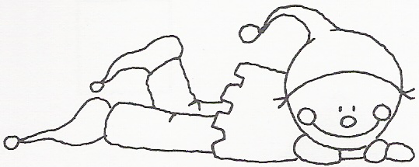

Nome: _______________________________________________

Data: ________________________________________________

1 – Lê e copia.

O pica-pau picou o pé da Lili.
A Lili caiu. Ui, ui.
Ai, coitada da Lili!

2 – Completa os balões.
 |  | 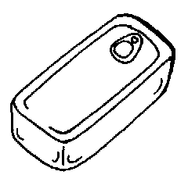 | 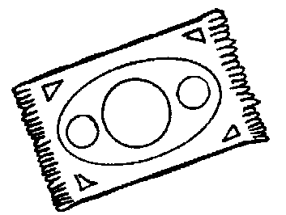 | lua  tapete  dália  lupa  loto  dado  copo  lata
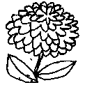 | 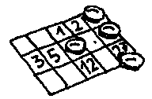 | 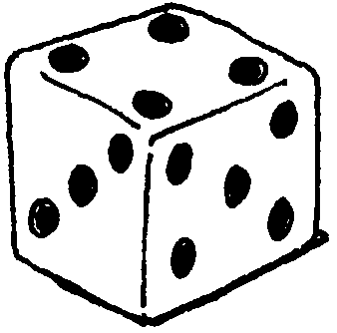 | 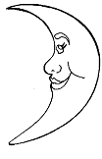 | lua  tapete  dália  lupa  loto  dado  copo  lata
_________ | ________ | _________ | ________ | lua  tapete  dália  lupa  loto  dado  copo  lata

3 – Lê e escreve a frase certa. Completa o balão.
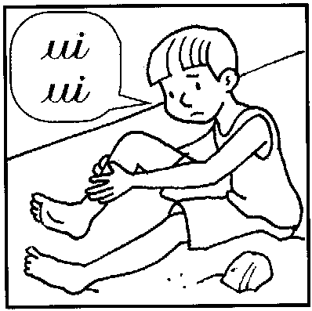

O Paulo caiu. Ui, ui!
O Lito deu o dado ao pai.

_______________________________

4 – Lê e completa.

É a lata ou o leite? | É a tulipa ou a dália?
________________________ | __________________________

5 – Descubro e pinto nesta sopa de letras, as seguintes palavras.

dedo | a | e | i | d | e | d | o | i | a
leite | l | e | i | t | e | l | d | p | c
lupa | e | o | t | d | p | l | u | p | a
tapete | i | t | a | p | e | t | e | c | d
dado | a | t | o | l | d | a | d | o | c
copo | o | a | c | o | p | o | t | l | a

